KAJIAN TEOLOGIS - PSIKOLOGIS TENTANG PENDIDIKAN ANAK  
USIA 6-9 TAHUN DI GEREJA KIBAID JEMAAT ROPO’

* KLASIS MAKALE UTARA



SKRIPSI

Diajukan kepada Sekolah Tinggi Agama Kristen Negeri (STAKN) Toraja sebagai  
Persyaratan untuk Memperoleh Gelar Sarjana Pendidikan Kristen (S.Pd.K)  
oleh

R1YANTI DIRRI’  
NIRM: 20113254

SEKOLAH TINGGI AGAMA KRISTEN NEGERI (STAKN ) TORAJA

2015

HALAMAN PERSETUJUAN

|  |  |
| --- | --- |
| Judul  Diajukan Oleh | : Kajian Teologis - Psikologis tentang Pendidikan Anak Usia 6 - 9 Tahun di Gereja KIBAID Jemaat Ropo’, Klasis Makale Utara |
| Nama | : Riyanti Dirri’ |
| N1RM | :20113254 |
| Jurusan | : Pendidikan Agama Kristen |

Dosen pembimbing menyetujui dan menyatakan bahwa skripsi ini telah memenuhi persyaratan untuk dipertahankan dalam ujian skripsi Sekolah Tinggi Agama Kristen Negeri (STAKN) Toraja.

Mengkendek, 18 Juni 2015

**Dosen Pembimbing**

Pembimbing I, Pembimbing II,



\sl.

Dr. Joni Tapingku, M.Th.  
NIP. 197601242005011003

Di\34atdmhtius Tanyid, M.Th.  
NIP. 197705052008011018

HALAMAN PENGESAHAN

: Kajian Teologis-Psikologis tentang Pendidikan Anak Usia 6-9 Tahun di Gereja KIBAID Jemaat Ropo’, Klasis Makale Utara : Riyanti Dirri’

Judul Skripsi

Ditulis oleh

Nirm

Jurusan

I

I

.

I

I

: 20113254

: Pendidikan Agama Kristen Dosen pembimbing : (1) Dr. Joni Tapingku, M.Th.

(2) Dr. Maidiantius Tanyid, M.Th.

Telah dipertahankan oleh penulis di depan dewan penguji sarjana (SI) Sekolah Tinggi Agama Kristen Negeri (STAKN) Toraja pada tanggal 30 Juni 2015 dinyatakan lulus dengan nilai B, dan di Yudisium pada tanggal 1 Juli 2015 dengan predikat kelulusan memuaskan.

Mengkendek, 4 Agustus 2015

Dewan Penguji



Pdt. Dr. A. Kabanga’, M.Th. NIDN. 02221035101



Jjidon Lo»roa, S.Th., M.Pd.K. NIP. 198304152009212002



Panitia Ujian

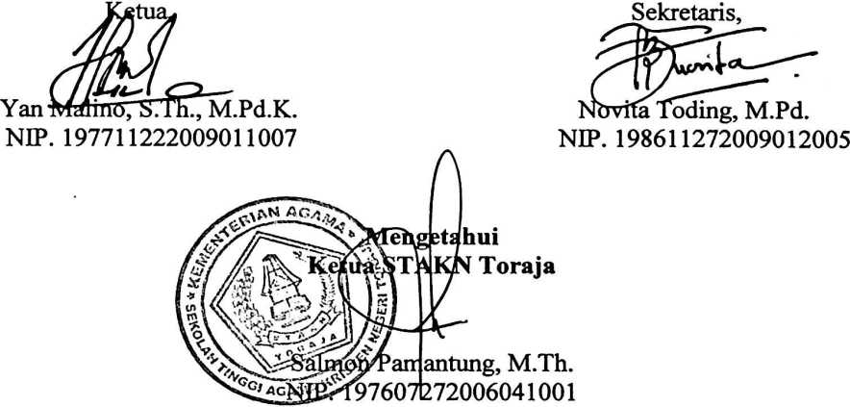

ABSTRAK

Riyanti Dirri’ (2011). Kajian Teologis-Psikologis tentang Pendidikan Anak Usia 6-9 Tahun di Gereja K1BAID Jemaat Ropo9t Klasis Makale Utara. Dengan dosen pembimbing I, Joni Tapingku, dan dosen pembimbing II, Maidiantius Tanyid.

Pendidikan anak merupakan suatu bentuk atau cara orang tua dalam mendidik anak. Pola pendidikan anak seperti otoriter, bebas dan demokratis merupakan pola pendidikan anak yang digunakan oleh para orang tua dalam mendidik anak. Dalam pendidikan anak orang tua belum memahami tentang pendidikan anak.

Dalam skripsi ini diuraikan tentang kajian secara teologis-psikologis tentang pendidikan anak usia 6-9 tahun di Gereja KIBAID Jemaat Ropo’, Klasis Makale Utara, sehingga orang tua dapat memahami baik tujuan, manfaat dan dampak yang dihasilkan dari pendidikan anak tersebut sehingga mampu mengaplikasikannya dalam kehidupan keluarga.

Penelitian ini dilakukan di Gereja KIBAID Jemaat Ropo’, Klasis Makale Utara dalam wilayah Kecamatan Makale, Tana Toraja, yang ditujukan kepada orang tua sebanyak 5 orang, yang merupakan anggota jemaat dan 5 orang anak yang merupakan anak dari anggota Jemaat Ropo’ yang menjadi objek penelitian. Melihat dari permasalahan penulisan ini, maka penelitian menggunakan bentuk penelitian secara kualitatif dengan menggunakan metode observasi dan wawancara terhadap objek penelitian. Penulisan skripsi ini bertujuan untuk mengaplikasikan kajian secara teologis-psikologis tentang pendidikan anak usia 6-9 tahun di Gereja KIBAID Jemaat Ropo’.

Hasil penulisan ini menggambarkan bahwa orang tua di Gereja KIBAID Ropo’ dalam hal mendidik anak, telah memahami tentang mendidik anak agar anak dapat berkembang secara rohani, dan juga tentang psikologisnya. Orang tua juga telah memahami cara mendidik anak dan orang tua telah sanggup mendisiplin anak sehingga anak diajarkan untuk mulai bertanggung jawab. Orang tua telah memahami pentingnya memenuhi kebutuhan anak, juga orang tua dapat menjelaskan tentang manfaat, tujuan serta dampak dari mendidik anak. Selain itu orang tua telah memahami bahwa yang bertanggung jawab dalam mendidik anak adalah orang tua itu sendiri. Berdasarkan penjelasan di atas dapat disimpulkan bahwa secara teologis- psikologis pendidikan anak usia 6-9 tahun di Gereja KIBAID Jemaat Ropo’, orang tua telah memahami dan telah mengaplikasikannya dalam pendidikan anak di Gereja KIBAID Ropo’.